|  |
| --- |
| Санкт-Петербургский политехнический университет Петра Великого |
| Высшая школа прикладной математики и вычислительной физики |
| Кафедра прикладной математики |

**Лабораторная работа**по дисциплине «Компьютерные сети» на тему

**«Задача Византийских генералов»**

Выполнил

студент группы 5040102/10201 И.А. Логинов

Руководитель

доцент, к.ф.-м.н. А.Н. Баженов

Санкт-Петербург

2022

**Постановка задачи**

Задачу Византийских генералов можно сформулировать так:

* Есть 𝑛 генералов, 𝑓 из которых – византийские.
* Каждый генерал в начале располагает неким значением 𝑉𝑖, не известным другим генералам.
* Требуется разработать протокол взаимодействия, в результате следования которому каждый невизантийский генерал сформирует набор значений *U*𝑖, 𝑖=1,…,𝑛.
* Сформированный набор значений должен совпадать у всех генералов, при этом для индексов 𝑖, соответствующих невизантийским генералам, *U*𝑖 должно совпадать с 𝑉𝑖.

Будем считать, что каналы связи являются надёжными, а сообщения невозможно подделать. Необходимо реализовать алгоритм Лампорта-Шостака-Пиза для решения задачи Византийских генералов.

**Реализация**

Модель реализована на языке программирования Python. Все генералы работают в отдельных потоках, создаваемых с использованием модуля threading. Также в отдельных потоках работают все 3 каналы связи между генералами. Для обеспечения потокобезопастности каналов используются mutex (класс Lock из модуля threading). При переходе к следующему этапу алгоритма установлены точки барьерной синхронизации для всех генералов (класс Barrier из модуля threading).

На канальном уровне генералы общаются с помощью протокола SRP. Сетевой уровень для данной задачи тривиален, так как по условию предполагается, что канал связи существует между любой парой генералов.

**Результаты**

Рассмотрим пример работы алгоритма на модельном случае с 𝑛 = 5 и 𝑓 = 1:

* В качестве индексов сопоставим генералам числа от 0 до 4 включительно.
* Последний генерал будет византийским, остальные – честными.
* Честным генералам изначально сопоставим значения вида 𝑡𝑖, где 𝑖 – индекс генерала.
* Византийский генерал будет на первом этапе отправлять значения вида 𝑓3_𝑖, где 𝑖 – индекс генерала, которому адресовано сообщение, а на втором шаге - 𝑓3_𝑖𝑗, где 𝑖 – индекс генерала, которому адресовано сообщение, 𝑗 – индекс генерала, от которого (как утверждает византийский генерал) было получено это значение на первом этапе.

**Вектора, сформированные на первом этапе:**

Generals3 got: {0: ‘t0’, 1: ‘t1’, 2: ‘t2’, 4: ‘f4_3’}

Generals1 got: {0: ‘t0’, 2: ‘t2’, 3: ‘t3’, 4: ‘f4_1’}

Generals4 got: {0: ‘t0’, 1: ‘t1’, 2: ‘t2’, 3: ‘t3’}

Generals2 got: {0: ‘t0’, 1: ‘t1’, 3: ‘t3’, 4: ‘f4_2’}

Generals0 got: {1: ‘t1’, 2: ‘t2’, 3: ‘t3’, 4: ‘f4_0’}

**Вектора, сформированные на втором этапе:**

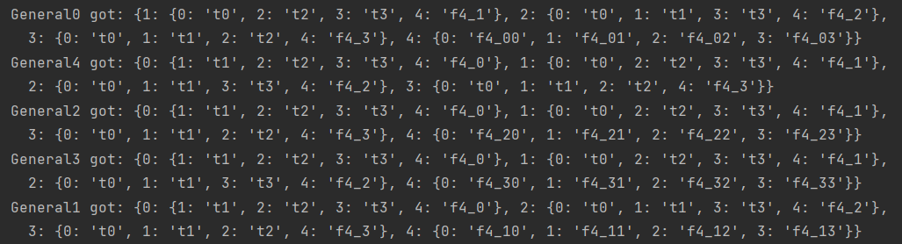

**Вектора, сформированные путём выбора наиболее часто встречающегося элемента:**

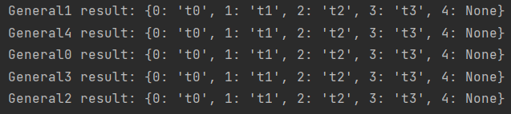

Результаты у всех честных генералов совпадают, а также значения, полученные для честных генералов, соответствуют их реальным значениям (для византийского генерала значение в итоге оказалось неопределённым, так как на первом этапе он рассылал всем генералам разные значения).

Вывод – задача Византийских генералов решена корректно.

Тем не менее, у алгоритма есть ограничения. Например, если рассмотреть аналогичный случай при 𝑛 = 3 и 𝑓 = 1. Византийским опять будет последний генерал, с индексом 2.

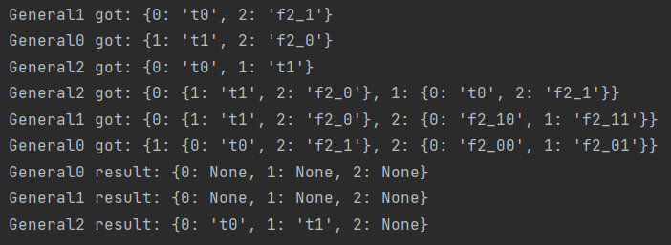

Честным генералам удалось достичь формального консенсуса, так как их результирующие вектора совпадают (только при условии, что они «забывают» своё собственное значение, и пытаются восстановить его, действуя по протоколу), но при этом получить достоверную информацию о значениях друг друга честным генералам не удалось.

**Заключение**

В результате работы реализован алгоритм Лампорта-Шостака-Пиза для решения частного случая задачи Византийских генералов. Показана работоспособность алгоритма для 𝑛 = 5 честных генералов и 𝑓 = 1 византийского генерала среди них. Реализована модель взаимодействия между генералами (независимыми узлами) на сетевом и канальном уровне. Для обеспечения корректной работы параллельного алгоритма были использованы различные примитивы синхронизации.

**Использованная литература**

1. А.Н. Баженов, Компьютерные сети, курс лекций